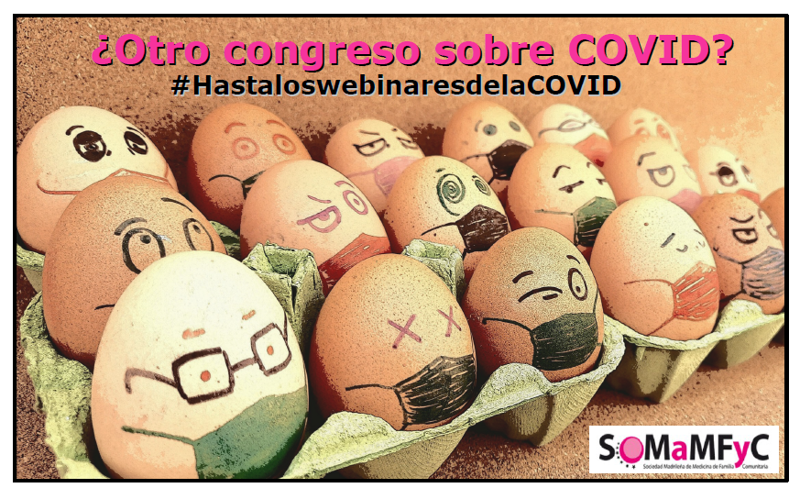

PLANTILLA PARA RESUMEN COMUNICACIONES DE EXPERIENCIAS

Envía este documento a mercedes@somamfyc.com
antes del 16 de Mayo de 2021
¡¡¡¡¡¡¡¡LA TEMATICA DEBE ESTAR RELACIONADA DE FORMA DIRECTA O INDIRECTA CON LA PANDEMIA POR LA COVID!!!!!!

Autor/es (4 autores):

Nº de comunicación (a rellenar por Secretaría SoMaMFyC)

TÍTULO DE COMUNICACIÓN

Tres palabras clave, utilizando términos del Medical Subject Headings del "Index Medicus" (www.nlm.nih.gov/mesh/MBrowser.html) o los Descriptores en Ciencias de Salud realizados por BIREME (MeSH browser en inglés o español, DeCS) (decs.bvs.br/E/homepagee.htm).
¿Tiene financiación externa? Contestar SI/NO:
En caso afirmativo, citar procedencia de la misma:

Si participan pacientes en la experiencia, ¿qué tipo de autorización de los pacientes se ha obtenido?. Contestar VERBAL/ESCRITA:

Resumen estructurado (máximo 300 palabras) que incluya:

- Objetivos de la experiencia
- Descripción de la experiencia
- Conclusiones
- Aplicabilidad

ESCRIBE AQUÍ TU RESUMEN (máximo 300 palabras):

